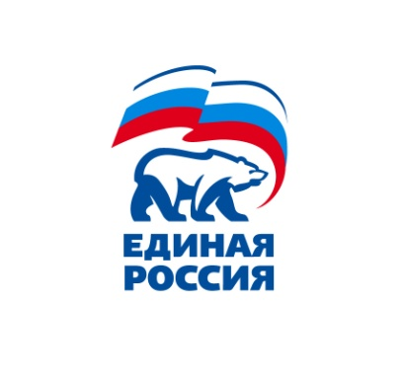 **Проект благоустройства общественной территории**

**по адресу: х.Долгогусевский, ул.Голенева, 66 Б (сквер)**

**в выполняется в рамках государственной программы «Формирование современной городской среды»**



**Приём предложений по адресу: п.Дружный, ул.Заводская, 8 А, каб.№ 1, тел. 8(86155) 73 2 85**